TESTE DE AVALIAÇÃO | 3A | Subdomínio B₂ Os Romanos na Península Ibérica
Escola: _____________________________________________________________ Data: ____/ ____/ ____
Nome: __________________________________________________________ N.º: ______ Turma: ______
Avaliação: ___________ Professor(a): _____________ Encarregado(a) de Educação: ________________
Lê, atentamente, todo o enunciado do teste de avaliação e responde às questões.
1. Observa o seguinte mapa.
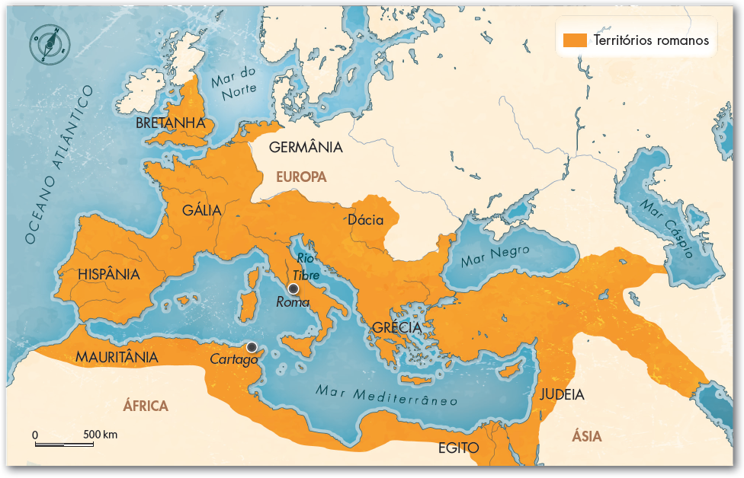

Fig. 1 Império Romano.
1.1. Refere o nome da capital do Império Romano.

1.2. Explica o motivo pelo qual os Romanos chamaram mare nostrum ao Mar Mediterrâneo.

1.3. Menciona o século do início da conquista romana da Península Ibérica.

1.4. Indica os motivos que levaram os Romanos a invadir e conquistar a Península Ibérica.

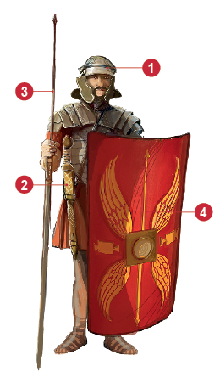
2. Atenta na figura 2.
2.1. Faz a legenda da imagem, recorrendo às palavras apresentadas.
1
Gládio
Pilo
Capacete
Escudo
2
3
4

2.2. Descreve o equipamento militar usado pelos legionários romanos.

Fig. 2 Legionário romano.
3. Assinala com um X as opções que te permitem obter afirmações corretas.
Os Lusitanos:
a) foram o povo ibérico que mais resistiu ao domínio romano.
b) viviam em povoados fortificados – os castros.
c) aproveitavam o relevo montanhoso para fazer emboscadas aos Romanos.
d) dedicavam-se à caça e à pesca e desconheciam a agricultura.
3.1. Corrige as afirmações falsas.

4. Observa a seguinte imagem.
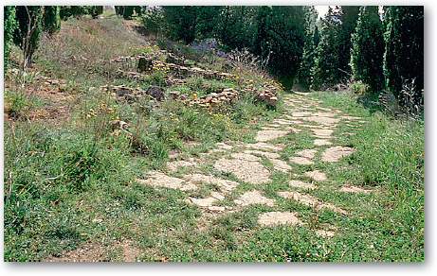

Fig. 3 Estrada romana.
4.1. Explica o que entendes por romanização.

4.2. Refere a importância das estradas no Império Romano.

4.3. Indica outros três exemplos de romanização deixados na Península Ibérica.

5. Escreve os conceitos a que se referem as seguintes definições.
a) Crença e devoção a vários deuses: ________________________________________________________________
b) Crença e devoção a um só Deus: __________________________________________________________________
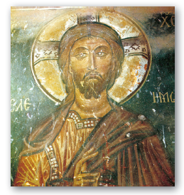
6. Refere os princípios fundamentais do Cristianismo.

Fig. 4 Jesus Cristo.
7. Analisa, com atenção, a seguinte barra cronológica.
 |  | - C. |  |  | 1 |  |  | d. C.
Séculos | V | IV | III | II | I | I | II | III | IV | V
Anos
7.1. Indica o significado das seguintes abreviaturas.
a) a. C. ______________________________________________________________________________________________
b) d. C. ______________________________________________________________________________________________
7.2. Completa a tabela, indicando os séculos correspondentes a cada um dos anos indicados.
Anos | Séculos
380
22 a. C.
190
154 a. C.
33

7.3. Localiza na barra cronológica os anos da questão anterior.

8. Atenta no seguinte mapa.
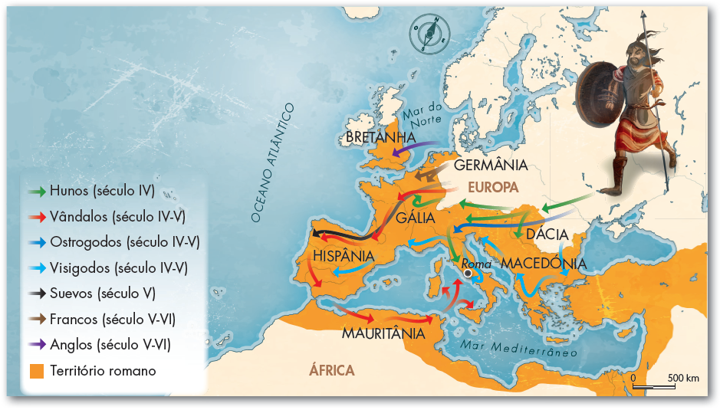

Fig. 5 As invasões “bárbaras”.

8.1. Explica por que motivo os Romanos chamavam “bárbaros” aos povos que viviam fora do Império.

8.2. Refere o século em que os “bárbaros” invadiram o Império Romano.

8.3. Indica os reinos que existiram na Península Ibérica no século V como consequência das invasões “bárbaras”.

8.4. Identifica a capital do Reino dos Suevos.

8.5. Refere duas inovações relacionadas com a agricultura deixadas por estes povos na Península Ibérica.

